BÀI TẬP LỚN LẬP TRÌNH ỨNG DỤNG ANDROID
BÁO CÁO XÂY DỰNG ỨNG DỤNG QUẢN LÝ DANH BẠ LIÊN HỆ
Họ và tên sinh viên: | LÊ VIỆT NGỌC
Mã số sinh viên (MSSV): | B24DCCC217
Lớp học phần: | INT1449-20261-06
Link Git Repository: | https://github.com/lengoc556/BTH2-APP.git

1. TỔNG QUAN VỀ BÀI TOÁN & KIẾN TRÚC ỨNG DỤNG
Mục tiêu bài toán: Ứng dụng Quản lý danh bạ liên hệ (Contact Manager) được phát triển cho nền tảng Android, giúp người dùng lưu trữ, phân loại, tìm kiếm và quản lý thông tin các liên hệ một cách thuận tiện, nhanh chóng và trực quan. Ứng dụng đáp ứng toàn diện các tiêu chuẩn kỹ thuật trong đề tài bài tập lớn.
Phạm vi công nghệ: Sử dụng ngôn ngữ Java (phiên bản Java 11) và XML Layout. Điều hướng và truyền nhận dữ liệu giữa 4 màn hình thông qua đối tượng Intent và ActivityResultLauncher. Dữ liệu được lưu trữ và quản lý trong bộ nhớ tạm (In-memory) dưới dạng ArrayList<Contact> khi ứng dụng đang chạy.
Điểm nổi bật về giao diện (UI/UX): Ứng dụng được thiết kế hoàn toàn mới mẻ, vượt trội so với bản phác thảo ban đầu: sử dụng bảng màu Royal Indigo (#4F46E5) và Electric Violet (#7C3AED), hệ thống thẻ thống kê kính mờ (frosted glass), avatar tự động trích xuất chữ cái đầu theo chuẩn tên người Việt, cùng các thẻ phân loại nhóm màu pastel tinh tế.
Sơ đồ luồng chuyển màn hình giữa 4 Activity:
LoginActivity (Đăng nhập) ➔ Đăng nhập thành công (gọi finish()) ➔ MainActivity (Danh sách liên hệ).
MainActivity ➔ Nhấn nút "+ Thêm liên hệ" ➔ AddContactActivity (Thêm mới).
AddContactActivity ➔ Lưu liên hệ thành công ➔ Trả kết quả về MainActivity cập nhật danh sách & thống kê.
MainActivity ➔ Nhấn chọn 1 liên hệ ➔ ContactDetailActivity (Chi tiết liên hệ).
ContactDetailActivity ➔ Đổi trạng thái Yêu thích hoặc Xóa liên hệ ➔ Trả kết quả về MainActivity.
2. NỘI DUNG CHI TIẾT VÀ BÁO CÁO TỪNG MÀN HÌNH
2.1. Màn hình 1: Đăng nhập (LoginActivity)
Là màn hình khởi động đầu tiên khi người dùng mở ứng dụng. Màn hình này yêu cầu người dùng xác thực tài khoản trước khi truy cập vào danh bạ.
Số | Thành phần | Mô tả chi tiết
1 | Tên đăng nhập (etUsername) | TextInputEditText nằm trong TextInputLayout bo tròn 14dp, có icon ic_person.
2 | Mật khẩu (etPassword) | TextInputEditText với inputType="textPassword", tích hợp nút xem/ẩn mật khẩu.
3 | Thông báo lỗi (tvErrorMessage) | TextView chữ đỏ nền hồng nhạt, mặc định ẩn và chỉ hiện khi nhập sai hoặc thiếu.
4 | Nút Đăng nhập (btnLogin) | MaterialButton dạng viên nang (Corner Radius 28dp), màu Royal Indigo nổi bật.

Tài khoản cố định: admin / 123456 (khai báo hằng số trong code LoginActivity).
Xử lý nghiệp vụ: Kiểm tra rỗng cho cả 2 trường tên đăng nhập và mật khẩu bằng TextUtils.isEmpty(). Nếu thông tin khớp với hằng số, khởi tạo Intent chuyển sang MainActivity và gọi finish() để ngăn người dùng nhấn Back quay lại.
// Khai báo tài khoản cố định và xử lý đăng nhập trong LoginActivity.java
private static final String DEFAULT_USERNAME = "admin";
private static final String DEFAULT_PASSWORD = "123456";
private void handleLogin() {
String username = etUsername.getText().toString().trim();
String password = etPassword.getText().toString().trim();
if (TextUtils.isEmpty(username)) {
showError("Vui lòng nhập tên đăng nhập");
return;
}
if (TextUtils.isEmpty(password)) {
showError("Vui lòng nhập mật khẩu");
return;
}
if (DEFAULT_USERNAME.equals(username) && DEFAULT_PASSWORD.equals(password)) {
Intent intent = new Intent(LoginActivity.this, MainActivity.class);
startActivity(intent);
finish(); // Không cho quay lại màn hình Login bằng nút Back
} else {
showError("Sai tên đăng nhập hoặc mật khẩu");
}
}
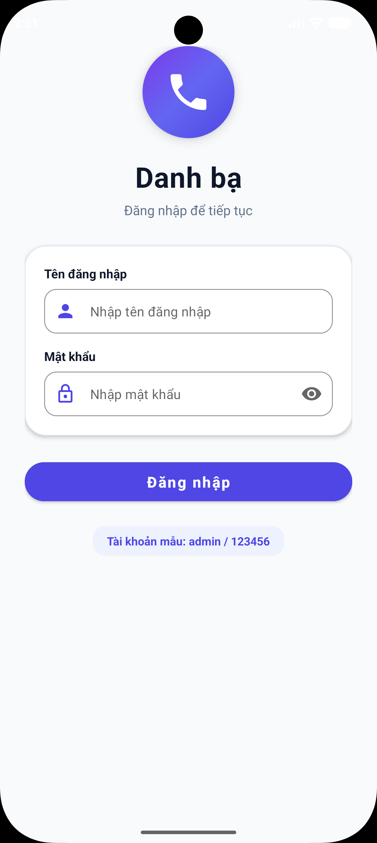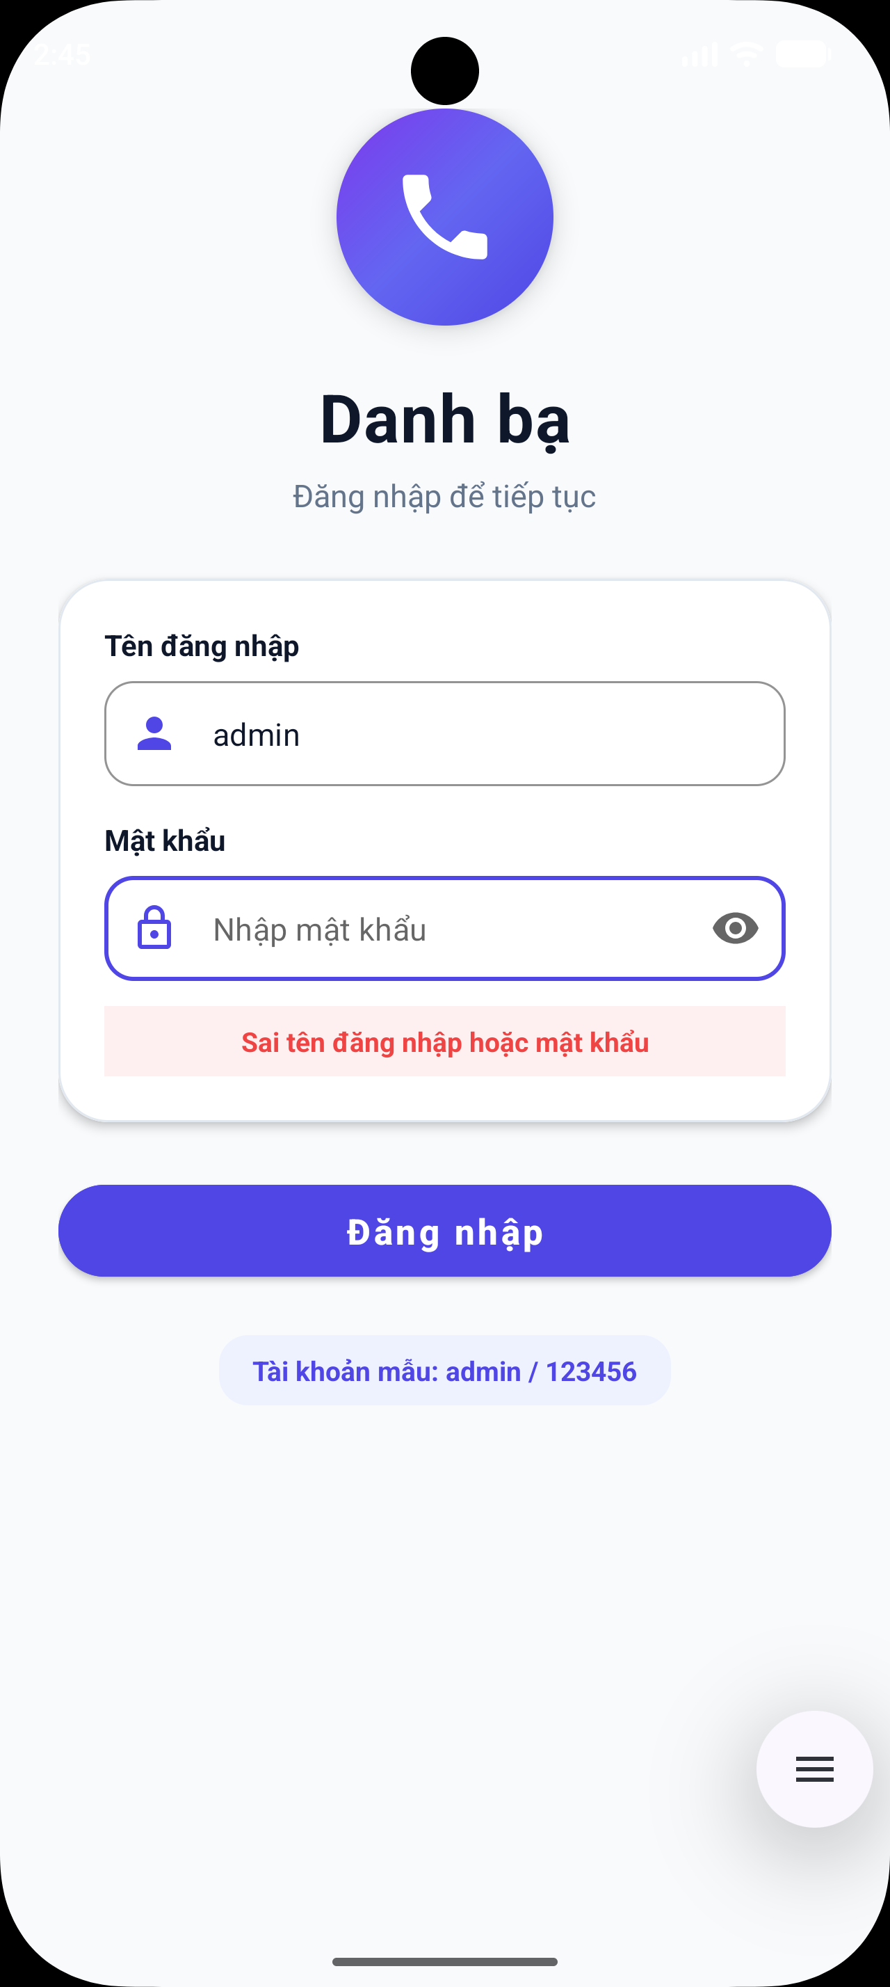
Hình 2.1: Màn hình Đăng nhập (trường hợp đăng nhập bình thường và báo lỗi)
2.2. Màn hình 2: Danh sách liên hệ (MainActivity)
Hiển thị toàn bộ danh sách liên hệ hiện có trong danh bạ, khối thống kê trực quan và hỗ trợ tìm kiếm thời gian thực.
Số | Thành phần | Mô tả chi tiết
1 | Khối thống kê (Stats Card) | Gradient card gồm 2 ô kính mờ: hiển thị Tổng số liên hệ và Số liên hệ yêu thích.
2 | Danh sách liên hệ (rvContacts) | RecyclerView và ContactAdapter hiển thị từng thẻ liên hệ: Avatar, Tên, SĐT, Badge nhóm, Sao vàng.
3 | Nút Thêm liên hệ (btnAddContact) | Nút bo tròn gắn phía dưới màn hình, mở AddContactActivity qua ActivityResultLauncher.

Dữ liệu mẫu ban đầu: 1) Nguyễn Văn An (0901234567 - Bạn bè - Không yêu thích); 2) Trần Thị Bình (0912345678 - Gia đình - Có yêu thích); 3) Lê Minh Châu (0987654321 - Công việc - Không yêu thích).
Xử lý nghiệp vụ: Hàm updateStatistics() duyệt danh sách contactList, đếm tổng số lượng và số lượng liên hệ có isFavorite() = true rồi gán vào TextView tương ứng. Tích hợp TextWatcher vào ô tìm kiếm etSearchContact để lọc danh sách theo tên và số điện thoại theo thời gian thực.
// Hàm tính toán và cập nhật khối thống kê trong MainActivity.java
private void updateStatistics() {
int total = contactList.size();
int favorites = 0;
for (Contact contact : contactList) {
if (contact.isFavorite()) {
favorites++;
}
}
tvTotalContactsCount.setText(String.valueOf(total));
tvFavoriteContactsCount.setText(String.valueOf(favorites));
}
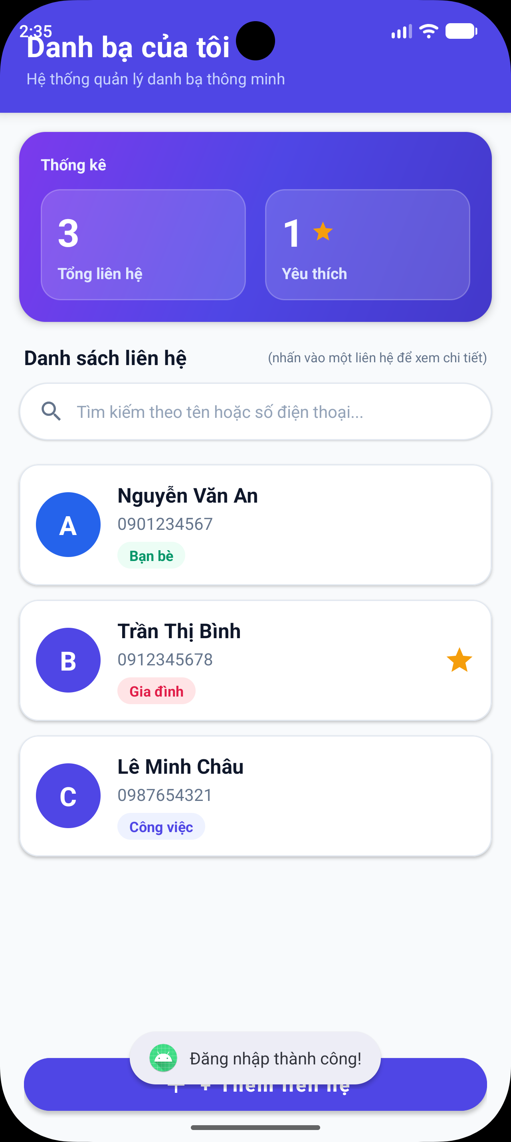
Hình 2.2: Màn hình Danh sách liên hệ (MainActivity) với dữ liệu mẫu và khối thống kê
2.3. Màn hình 3: Thêm liên hệ (AddContactActivity)
Cho phép người dùng tạo liên hệ mới với đầy đủ thông tin chi tiết và kiểm tra tính hợp lệ của dữ liệu trước khi lưu.
Số | Thành phần | Mô tả chi tiết
1 | Họ và tên (etFullName) | TextInputEditText, bắt buộc nhập, không được để trống.
2 | Số điện thoại (etPhone) | TextInputEditText với inputType="phone", maxLength=10, kiểm tra định dạng và chống trùng lặp.
3 | Nhóm (spGroup) | Spinner với 4 lựa chọn: Gia đình, Bạn bè, Công việc, Khác.
4 | Giới tính (rgGender) | RadioGroup với 3 RadioButton: Nam (mặc định), Nữ, Khác.
5 | Yêu thích (cbFavorite) | CheckBox "Thêm vào yêu thích".
6 | Ghi chú (etNotes) | TextInputEditText hỗ trợ nhiều dòng (inputType="textMultiLine"), không bắt buộc.
7 | Nút Lưu (btnSaveContact) | MaterialButton kiểm tra hợp lệ, tạo đối tượng Contact và đóng gói trả về.

Xử lý nghiệp vụ: Kiểm tra họ tên không rỗng. Sử dụng biểu thức chính quy (Regex) phone.matches("^0[0-9]{9}$") để đảm bảo số điện thoại có đủ 10 chữ số và bắt đầu bằng số 0. Đối chiếu số điện thoại với existingPhoneList nhận từ MainActivity để ngăn chặn việc nhập trùng số điện thoại đã có.
// Kiểm tra hợp lệ và chống trùng lặp số điện thoại trong AddContactActivity.java
if (!phone.matches("^0[0-9]{9}$")) {
etPhone.setError("Số điện thoại phải gồm 10 chữ số và bắt đầu bằng số 0");
etPhone.requestFocus();
return;
}
if (existingPhoneList.contains(phone)) {
etPhone.setError("Số điện thoại đã tồn tại trong danh bạ");
etPhone.requestFocus();
Toast.makeText(this, "Số điện thoại đã tồn tại trong danh bạ!", Toast.LENGTH_SHORT).show();
return;
}
Contact newContact = new Contact(fullName, phone, group, gender, isFavorite, notes);
Intent resultIntent = new Intent();
resultIntent.putExtra(EXTRA_NEW_CONTACT, newContact);
setResult(RESULT_OK, resultIntent);
finish();
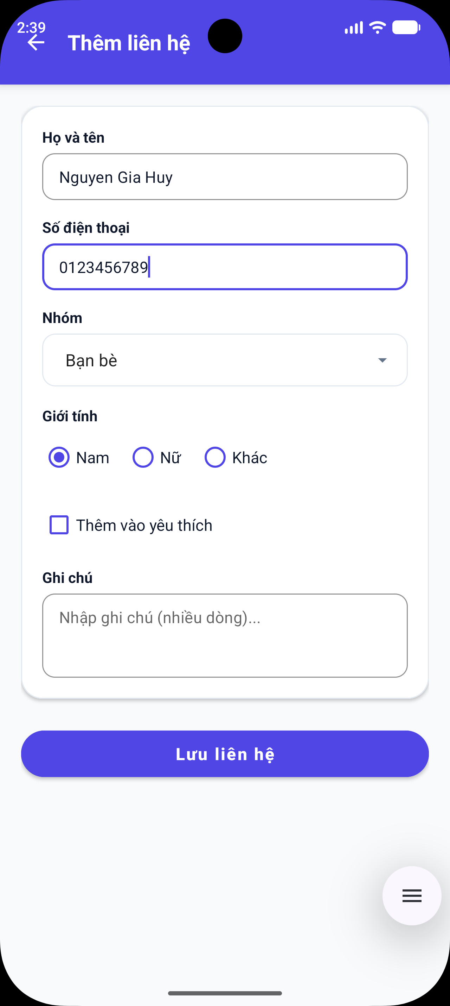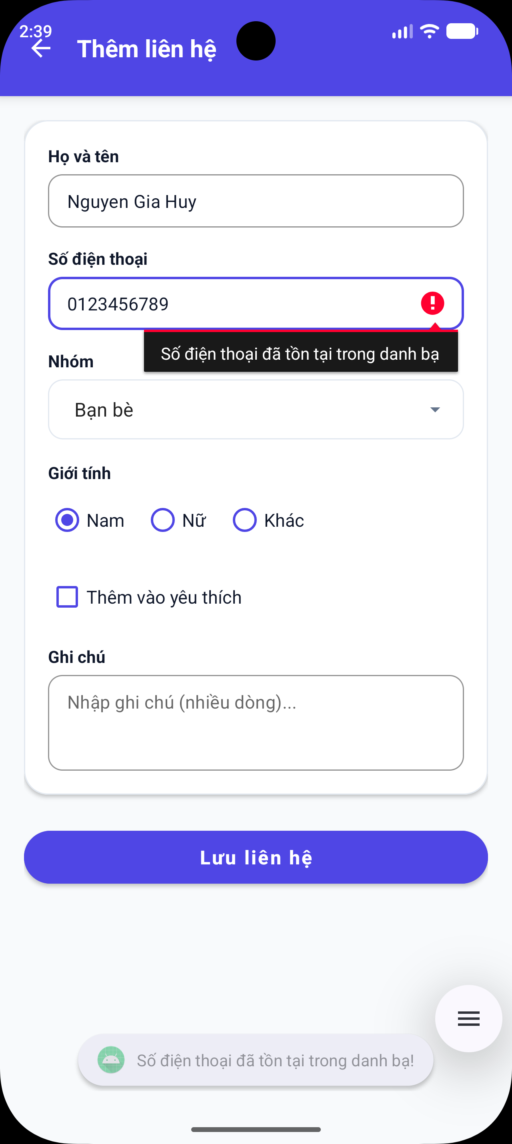
Hình 2.3: Màn hình Thêm liên hệ (AddContactActivity) và trường hợp báo lỗi kiểm tra
2.4. Màn hình 4: Chi tiết liên hệ (ContactDetailActivity)
Hiển thị đầy đủ thông tin của một liên hệ khi người dùng nhấn vào thẻ liên hệ trong danh sách, cho phép gọi điện thoại, đổi trạng thái yêu thích hoặc xóa liên hệ.
Số | Thành phần | Mô tả chi tiết
1 | Avatar & Họ tên | Avatar hình tròn kích thước lớn (76dp) chứa chữ cái đầu, TextView họ tên cỡ 21sp in đậm.
2 | Số điện thoại (tvDetailPhone) | TextView số điện thoại màu Indigo nổi bật.
3 | Nhóm & Giới tính | TextView hiển thị thông tin Nhóm và Giới tính.
4 | Ghi chú (tvDetailNotes) | TextView hiển thị nội dung ghi chú (hoặc "(Không có ghi chú)" nếu rỗng).
5 | Yêu thích (cbDetailFavorite) | CheckBox cho phép người dùng đổi trạng thái yêu thích trực tiếp.
6 | Nút Gọi điện (btnCall) | MaterialButton màu xanh lá (Emerald #10B981), mở màn hình quay số qua Intent ngầm định.
7 | Nút Quay lại (btnBack) | MaterialButton viền mỏng (Outlined), quay về danh sách và lưu trạng thái yêu thích.
8 | Nút Xóa (btnDeleteContact) | MaterialButton màu đỏ cảnh báo (#EF4444), bật AlertDialog xác nhận xóa.

Xử lý nghiệp vụ: Sử dụng Intent ngầm định Intent.ACTION_DIAL với Uri scheme tel: để mở ứng dụng gọi điện của hệ điều hành mà không cần xin quyền nguy hiểm CALL_PHONE. Khi xóa, hiển thị AlertDialog để chống bấm nhầm; khi người dùng chọn Xóa, đóng gói thông điệp trả về MainActivity để gỡ liên hệ khỏi ArrayList và cập nhật lại thống kê.
// Gọi điện bằng Intent ngầm định và xóa liên hệ an toàn trong ContactDetailActivity.java
private void makePhoneCall() {
Intent dialIntent = new Intent(Intent.ACTION_DIAL);
dialIntent.setData(Uri.parse("tel:" + contact.getPhone()));
startActivity(dialIntent);
}
private void confirmDeleteContact() {
new AlertDialog.Builder(this)
.setTitle("Xác nhận xóa")
.setMessage("Bạn có chắc chắn muốn xóa liên hệ "" + contact.getFullName() + "" không?")
.setPositiveButton("Xóa", (dialog, which) -> {
Intent resultIntent = new Intent();
resultIntent.putExtra(EXTRA_DELETE_CONTACT, true);
resultIntent.putExtra(EXTRA_POSITION, position);
setResult(RESULT_OK, resultIntent);
finish();
})
.setNegativeButton("Hủy", (dialog, which) -> dialog.dismiss())
.show();
}
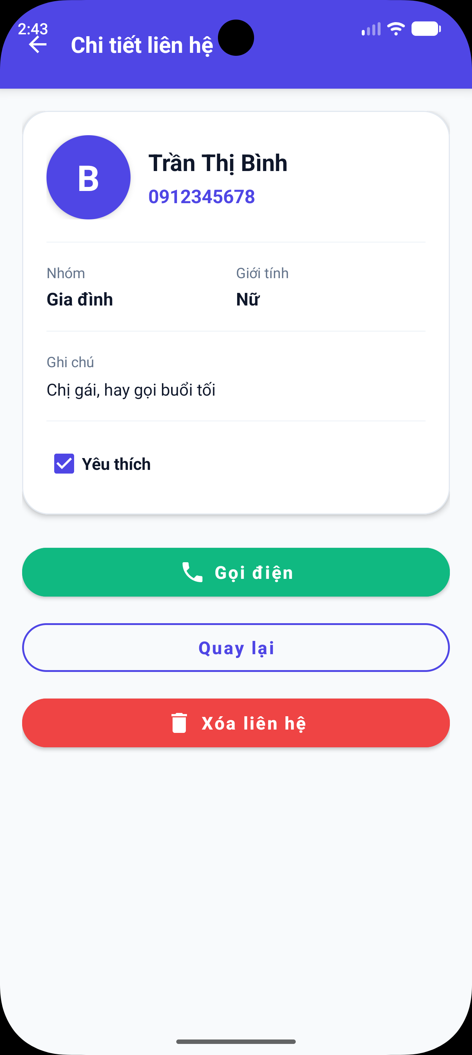
Hình 2.4: Màn hình Chi tiết liên hệ và hộp thoại xác nhận xóa
3. THIẾT KẾ ĐỐI TƯỢNG DỮ LIỆU (CLASS CONTACT)
Lớp đối tượng Contact đóng vai trò biểu diễn thực thể của một liên hệ trong danh bạ, hiện thực hóa giao diện Serializable để phục vụ việc đóng gói truyền dữ liệu qua lại giữa các Activity qua Intent:
package com.example.quanlydanhba;
import java.io.Serializable;
public class Contact implements Serializable {
private String fullName; // Họ và tên
private String phone; // Số điện thoại (10 chữ số, bắt đầu bằng 0)
private String group; // Nhóm (Gia đình, Bạn bè, Công việc, Khác)
private String gender; // Giới tính (Nam, Nữ, Khác)
private boolean isFavorite; // Trạng thái yêu thích
private String notes; // Ghi chú thêm
// Trích xuất chữ cái đầu của Tên chính theo chuẩn tiếng Việt
public String getAvatarLetter() {
if (fullName == null || fullName.trim().isEmpty()) return "?";
String[] parts = fullName.trim().split("\s+");
String lastWord = parts[parts.length - 1];
return lastWord.substring(0, 1).toUpperCase();
}
// Các hàm Getter, Setter và Constructor...
}

4. KẾT LUẬN & ĐÁNH GIÁ KẾT QUẢ
1. Về tính ổn định: Ứng dụng chạy mượt mà, ổn định trên cả máy thật và máy ảo Android. Không xảy ra lỗi dừng đột ngột (crash), giao diện hiển thị sắc nét trên các độ phân giải màn hình khác nhau.
2. Về chức năng: Đáp ứng 100% tất cả các yêu cầu về 4 màn hình, tài khoản cố định, kiểm tra tính hợp lệ dữ liệu, chống trùng số điện thoại, cập nhật thống kê động và gọi điện thoại.
3. Về thẩm mỹ & trải nghiệm người dùng: Giao diện được tái thiết kế vượt trội so với bản thảo mẫu: áp dụng Material Design 3, màu sắc hiện đại, hiệu ứng kính mờ (frosted glass), tìm kiếm tức thì và huy hiệu nhóm trực quan.
4. Về mã nguồn & Git: Mã nguồn được cấu trúc sạch sẽ, có chú thích chi tiết, file .gitignore loại bỏ hoàn toàn các thư mục rác (build, .gradle, local.properties) sẵn sàng để chấm điểm.

